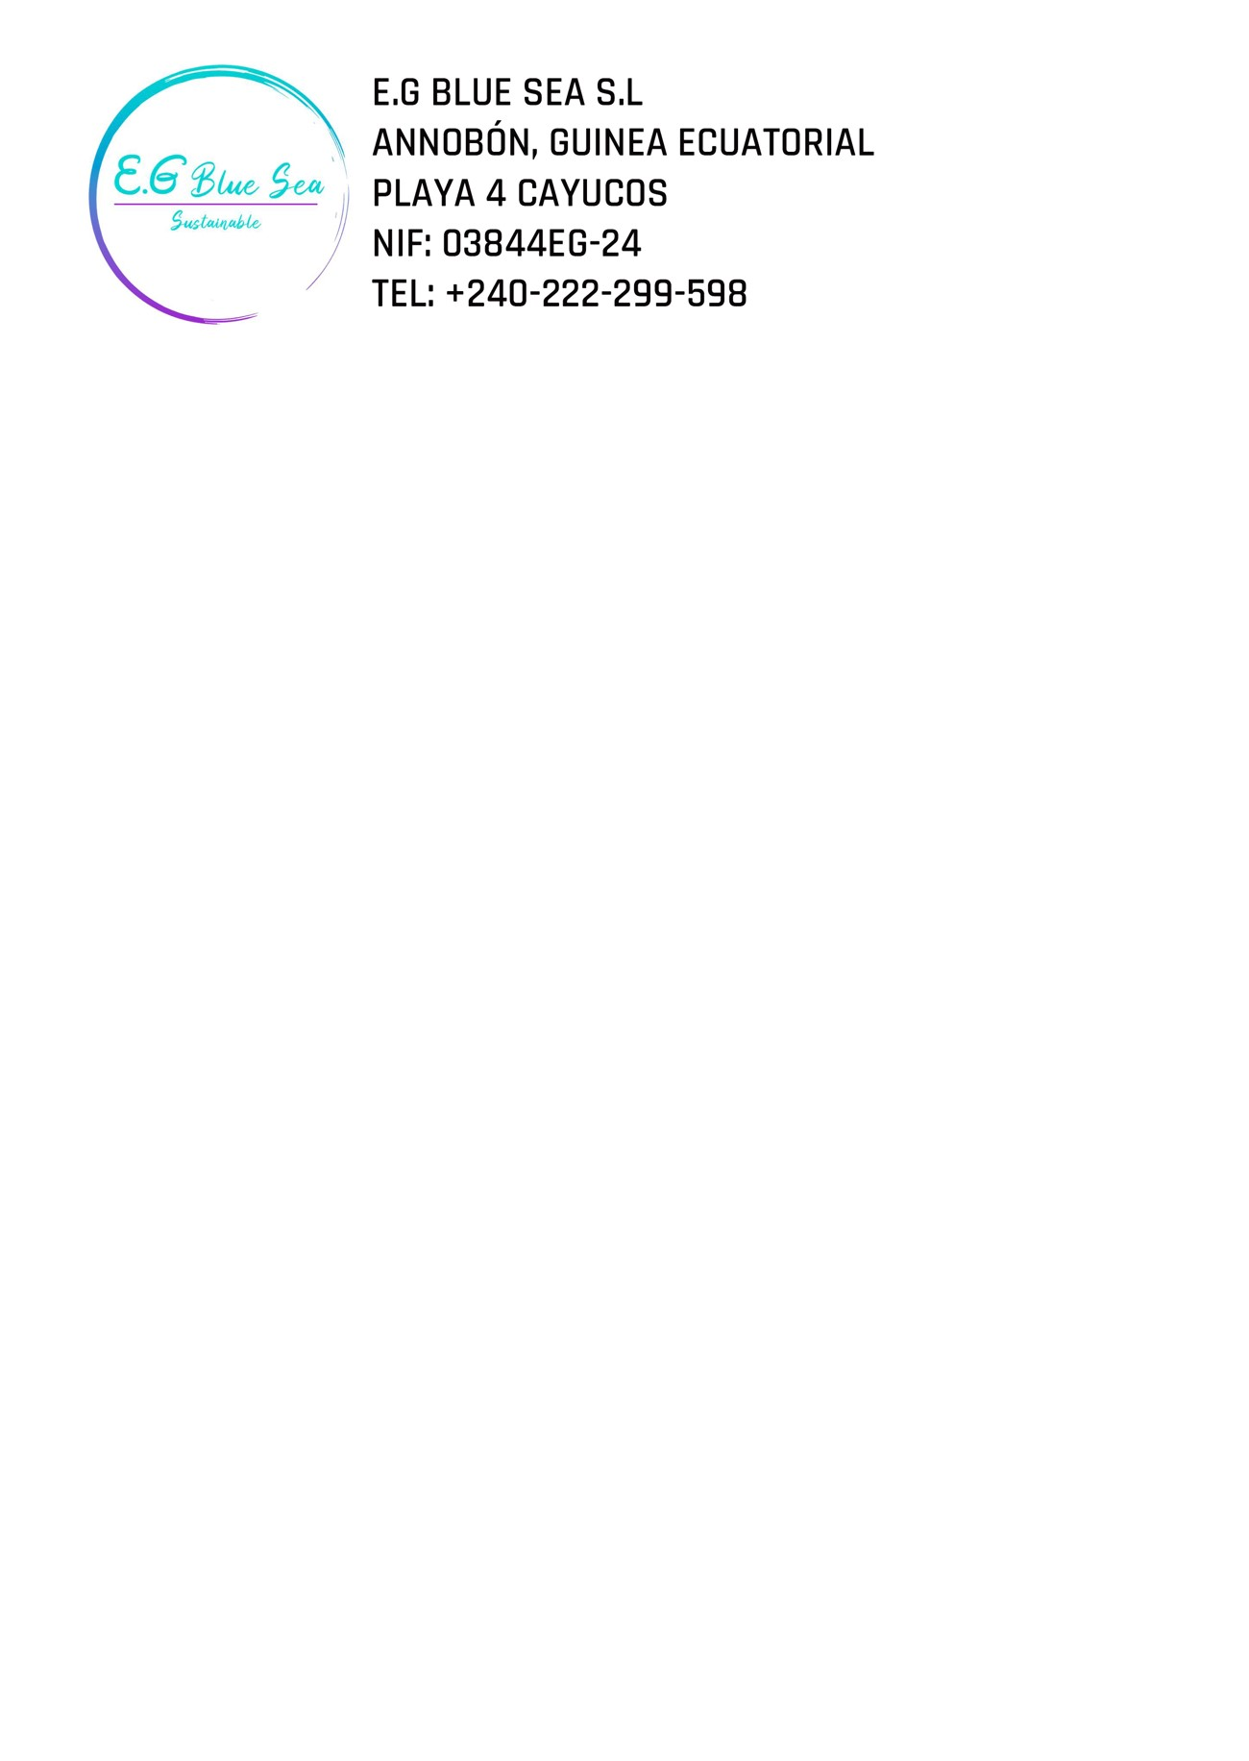

**Y**

**o Don Ernesto VICENCIO MAS ONEWE**

**he recibido de la empresa E.G Blue Sea la**

**cantidad de 1**

**20.000**

**Xaf en concepto de**

**Colaboración**

**Empresa**

**.**

**Colaborador**

**.**

**Y**

**o Don**

**Jonathan CATALAN**

**LEON he**

**recibido de la empresa E.G Blue Sea la cantidad de**

**60.000**

**Xaf en concepto de**

**Colaboración**

**Empresa**

**.**

**Colaborador**

**.**



**PAGAS EN CONCEPTO DE COLABORACION DEL**

**MES DE JUNIO**

**EMPRESA: E.G BLUE SEA**

**ANNOBON/ Guinea Ecuatorial**



**NIF: 03844EG-24**

**Tel: +240-222-299-598**

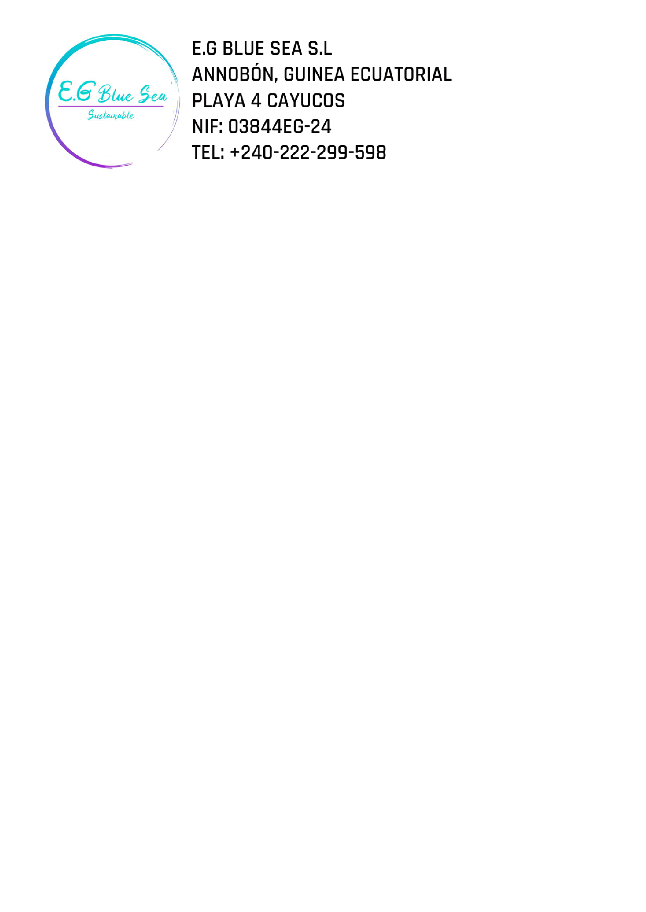

**Y**

**o Don**

**Anacleto P**

**ELAYO LES**

**he recibido de la empresa E.G Blue Sea la cantidad de**

**3**

**0.000**

**Xaf en concepto de**

**Colaboración**

**Empresa**

**.**

**Colaborador**

**.**

**Y**

**o Don**

**Ceferino**

**MBA ALFARO**

**he recibido de la empresa E.G Blue Sea la cantidad de**

**3**

**0.000**

**Xaf en concepto de**

**Colaboración**

**Empresa**

**.**

**Colaborador**

**.**



**PAGAS EN CONCEPTO DE COLABORACION DEL**

**MES DE JUNIO**

**EMPRESA: E.G BLUE SEA ANNOBON/ Guinea Ecuatorial**



**NIF: 03844EG-24**

**Tel: +240-222-299-598**